4 класс 21 04
Английский язык
Тема 9.
Урок №39
Тема: Погода во время отдыха.
Цель: знакомство с новым лексико-грамматическим материалом, закрепление и отработка изученной.
1. На прошлом уроке мы познакомились с тем, как сказать о том, что мы собираемся делать в обозримом будущем. be going to do something Сегодня мы продолжим знакомство с этим оборотом и закрепим его. Узнаем, как построить отрицательные предложения. Посмотри как образовать обычное повествовательное предложение.
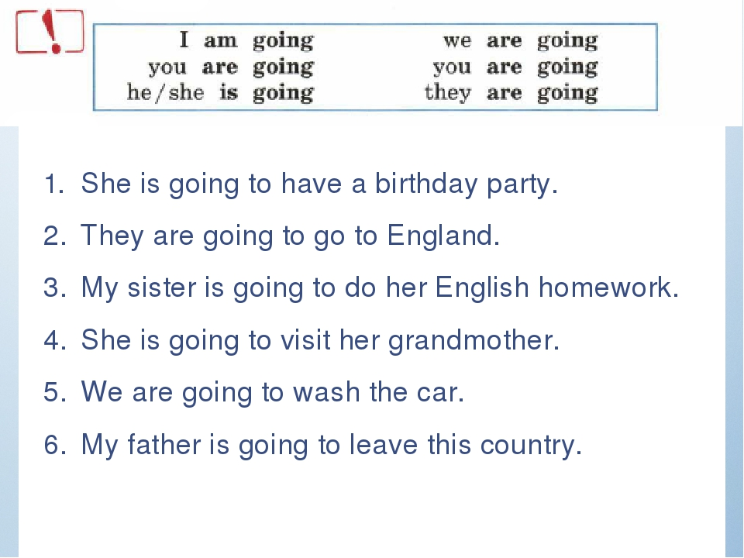
Это обычные предложения, а как сказать, что мы НЕ собираемся делать?
2. Посмотри видео о том, как образовать отрицательную форму глагола БЫТЬ. BE https://youtu.be/nUpe8V1hkAM
Как ты уже знаешь, для образования отрицательных предложений нам нужна ОТРИЦАТЕЛЬНАЯ частица NOT. Посмотри на табличку, в ней показано как образовать отрицательные предложения.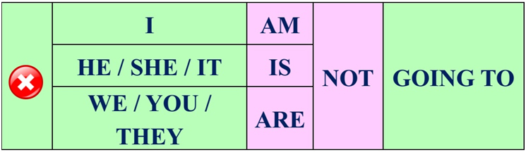
3. Закрепление. Пример : My sister is not going to cut the cake. – Моя сестра не собирается резать торт. Girls are not going to feed the cat – Дети не собираются кормить кота. They are not going to sleep.- Они не собираются спать. We are not going to dance мы не собираемся танцевать. I am not going to swim.- я не собираюсь спать.
Устно образуй отрицательные предложения. Пользуйся подсказкой из табличку и будь внимателен.
4. А теперь давай сделаем динамическую паузу. Смотри видео и повторяй действия за героями
https://youtu.be/NDNjv0pzE3k
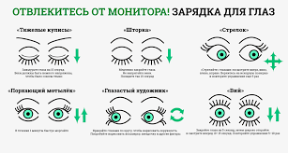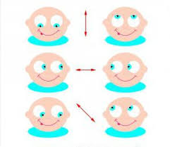
5. Задание для работы дома. Запиши в тетради число, домашняя работа.
Thursday the twenty-first of April
Homework
Письменно. Образуй отрицательную форму. Пользуйся подсказкой из таблицы и помни, что отрицательная частица пишется после вспомогательного глагола БЫТЬ

Пример : He is not going to blow some balloons Он не собирается надувать шары.You are not not going to dance some rap. – Он не собирается танцевать рэп.
They are not going to watch some cartoons. – Они не собираются смотреть мультфильмы.
Фото работ присылать в личные сообщения или на электронную почту marika.kolesnikova@bk.ru

